水戸市浜見台霊園合葬式墓地
使用の手引き

必ずお読みください。

【目次】

１ 水戸市浜見台霊園合葬式墓地について・・・・・・・・１

２ 申込みから納骨までの流れ・・・・・・・・・・・・・２

３ 使用上の主な注意点・・・・・・・・・・・・・・・・３

４ よくある質問・・・・・・・・・・・・・・・・・・・４

５ 案内図・・・・・・・・・・・・・・・・・・・・・・６

【お問合せ先】
〇水戸市役所 生活環境部 衛生事業課 管理係
住所 〒３１０－８６１０
水戸市中央１－４－１（水戸市役所本庁舎３階 314窓口）
TEL ０２９－２３２－９１６０

〇浜見台霊園管理事務所
住所 〒３１０－０９０１
水戸市田野町１８００番地の１
TEL ０２９－２２９－８１４３

１ 水戸市浜見台霊園合葬式墓地について

(1) 水戸市浜見台霊園合葬式墓地とは
・他の複数の方のご遺骨と一緒に同じ部屋に埋蔵する墓地です。
・埋蔵した後は，市が永続的に管理するため，使用者は管理する必要がなく，お墓を継ぐ人がいなくても安心して利用できます。
・参拝所がありますので，埋蔵した後もお参りすることができます。

(2) 使用料
１体あたり70,000円を使用許可を受けた際にお支払いいただきます。
なお，管理料のお支払いはありません。

(3) 納骨方法
合葬室の中に棚を設け，市が指定する納骨袋及び納骨箱に収めたご遺骨を並べて安置します。
納骨箱の大きさは，内寸Ｗ140mm×Ｄ280mm×Ｈ220mmになります。

(4) 合葬式墓地の場所
６ページの案内図を参照ください。

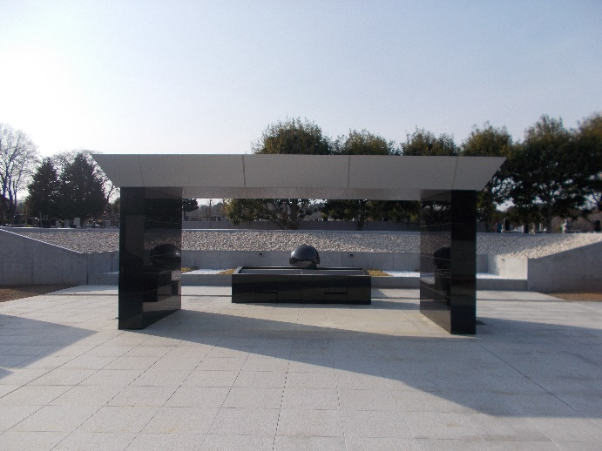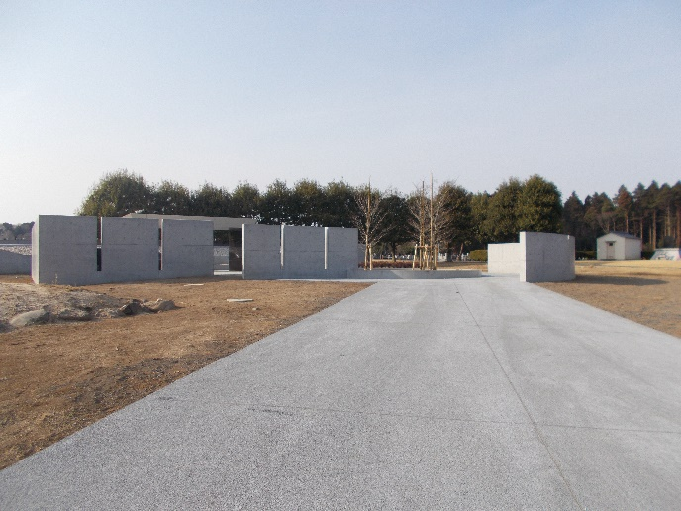
参拝所 合葬式墓地入口のスロープ

２ 申込みから納骨までの流れ

①申請書類  の提出 | 【必要なもの】  別紙募集案内をご覧ください。  ※他の墓地・納骨堂にあるご遺骨を移す場合，納骨の時までに，改葬許可の手続きが必要となります。(注)参照  【提出先】  ・水戸市衛生事業課窓口  〒310-8610 水戸市中央１－４－１ 水戸市役所３階314窓口  平日午前８時30分から午後５時15分まで  ・郵送  〒310-8610 水戸市中央１－４－１ 水戸市役所衛生事業課  （当日消印有効）

②審査 | 申請された書類の内容について確認します。  不備・不足や不明点があった際には，お問合せします。

③使用許可証等の交付 | 審査の後，使用許可を決定し，使用許可証，使用料の納入通知書，納骨袋などを交付します。（納骨箱は，浜見台霊園管理事務所に用意してあります。）

④お支払い | 使用料の納入通知書に記載された金融機関，出張所，会計課等でお支払いください。（コンビニでの納付はできません。）  ※納期限までに支払いがない場合には，許可を取り消すことがあります。

⑤納骨予約 | 納骨したい日の１週間前までに，管理事務所(TEL029-229-8143)に電話し，納骨日時を予約してください。

⑥納骨手続き | 予約した日時に，火葬許可証(又は改葬許可証(注))，使用許可証，納骨袋に入れたご遺骨を持って管理事務所にお越しください。  管理事務所で，箱をお渡ししますので，ご遺骨を納骨袋に入れたまま納骨箱（内寸Ｗ140mm×Ｄ280mm×Ｈ220mm）に収めていただきます。  ※使用者や親族が，納骨袋や納骨箱にご遺骨を収めます。

⑦納骨 | 納骨箱を持って合葬式墓地に移動していただきます。  合葬室への納骨は，管理事務所職員が執り行います。  ※使用者や親族は，合葬室へは，立入できません。

(注)改葬許可証（改葬許可）の手続き
改葬とは、既に墓地・納骨堂に埋蔵・収蔵されているご遺骨を、他の墓地・納骨堂へ移すことをいいます。（浜見台霊園内の区画墓地から合葬式墓地へ移す際にも必要となります。）
改葬には、遺骨が埋蔵・収蔵されている墓地等の所在地市町村から許可を得る必要があります。（水戸市内に所在する墓地・納骨堂に埋蔵・収蔵されているご遺骨については，衛生事業課での手続きになります。）
＜必要なもの＞
ア 改葬許可申請書
イ 使用許可証（市公園墓地に埋蔵されている場合）

３ 使用上の主な注意点

(1) 安置する場所を選ぶことはできません。

(2) ご遺骨を合葬式墓地に埋蔵した後，何らかの事情によりご遺骨の取り出しをご希望の場合は，ご遺骨の取り出しに伴い，使用許可が取消しとなります。その際，使用料は還付されません。また，再び埋蔵を希望する際には，改めて使用許可と使用料のお支払いが必要となります。

(3) 生前申込の場合には，ご自身の焼骨の納骨をする方を必ず決めておいてください。

(4) 骨壺が不要な場合の処分は，使用者自身で行っていただくようお願いします。

(5) 合葬式墓地の合葬室に入ることはできません。

(6) 参拝所では花及び線香を供えることができます。それ以外の供物等は，参拝終了後に持ち帰るようお願いします。

(7) 参拝所で法事等を行う際は，事前に浜見台霊園管理事務所にご連絡ください。

(8) 車両は，駐車場に止めてください。
（合葬式墓地の敷地内は，駐停車できません。）

４ よくある質問

(1) なぜ骨壺のままではなく，水戸市指定の箱や袋に入れるのですか。
合葬室において，他の方のご遺骨と混ざらないようにするために，袋と箱に入れます。また，なるべく多くの方のご遺骨を受け入れられるよう，市の用意した箱に入れて棚に並べます。

(2) 納骨袋はいつもらえますか。
既に焼骨になっている方のための納骨袋については，使用許可証を交付する際にお渡しします。将来，自己の焼骨を入れる場合は，使用者がお亡くなりになった後，納骨をする方からご連絡をいただいた際にお渡しします。

(3) 納骨箱に収める際に，蓋が閉まらない場合，どうしたらよいですか。
ご遺骨が納骨箱に収まらない場合には，使用者・親族において，浜見台霊園管理事務所に用意している道具を用いる等により収めていただくようお願いします。

(4) 骨壺が不要となった場合の処分方法を知りたい。
水戸市において，陶器製の骨壺を処分する場合には，燃えないごみになります。市外にお住いの方は，お住まいの自治体に処分方法を確認してください。

(5) 使用者の氏名，住所，本籍が変わったときの手続きを知りたい。
結婚や，引越等により使用者の氏名，住所，本籍のいずれかについて変更（異動）があったときは，使用許可証記載事項変更届の提出をする必要があります。（申請した全てのご遺骨を埋蔵した後は，手続きの必要はありません。）
＜必要なもの＞
ア 使用許可証記載事項変更届
イ 変更内容が分かるもの（住民票，戸籍抄本等）
ウ 使用許可証
エ 郵送で届出する際には，切手を貼った返信用封筒
(新しい使用許可証送付用)

(6) 使用許可証を紛失したときの手続きを知りたい。
使用許可証を紛失したときは，使用許可証再交付申請書の提出をする必要があります。（申請した全てのご遺骨を埋蔵した後は，手続きの必要はありません。）
※再交付には，手数料（350円）がかかります。
＜必要なもの＞
ア 使用許可証再交付申請書
イ 合葬式墓地使用者の本人確認書類
ウ 郵送で届出する際には，切手を貼った返信用封筒
(新しい使用許可証送付用)

(7) ご遺骨を埋蔵する前に合葬式墓地を使わなくなったとき
合葬式墓地に埋蔵する前に使用する必要がなくなったときは，合葬式墓地不使用届の提出をする必要があります。

＜必要なもの＞
ア 合葬式墓地不使用届
イ 使用許可証
ウ 合葬式墓地使用者の本人確認書類

５ 案内図
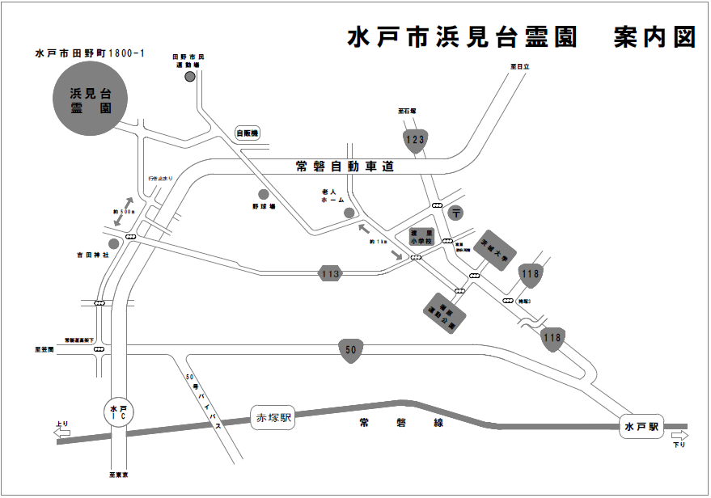
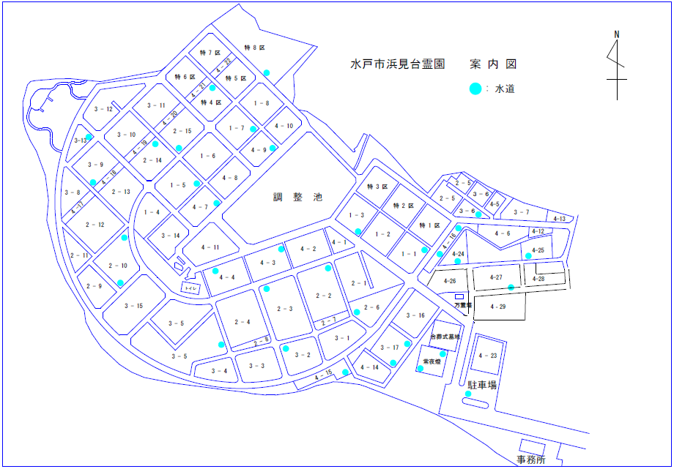
合葬式墓地
管理事務所
TEL 029-229-8143
駐車場

